专题十七 函数的零点问题(4)
考点一 与零点相关的等式问题
【方法总结】
与零点相关的等式问题：可将零点问题转化成方程问题，进而通过构造函数将方程转化为两个图像交点问题，并作出函数图像．观察交点的特点(比如对称性等)并选择合适的方法处理表达式的值．即利用对称性解决对称点求和：如果x₁，x₂关于x＝a轴对称，则x₁＋x₂＝2a；如果x₁，x₂关于(a，0)中心对称，则也有x₁＋x₂＝2a．将对称的点归为一组，从而解决问题．
【例题选讲】
[例1](1)已知函数f(x)＝e^{x}－e^{－x}＋4，若方程f(x)＝kx＋4(k>0)有三个不同的实根x₁，x₂，x₃，则x₁＋x₂＋x₃＝________．
答案 0 解析 方程f(x)＝kx＋4(k>0)有三个不同的实根，即方程e^{x}－e^{－x}＝kx有三个不同的实根，易知y＝e^{x}－e^{－x}为奇函数且递增，得y＝f(x)的图象．所以y＝f(x)的图象关于点(0，0)对称，又y＝kx过点(0，0)且关于(0，0)对称．∴方程e^{x}－e^{－x}＝kx的三个根中有一个为0，且另两根之和为0．因此x₁＋x₂＋x₃＝0．
(2)已知函数f(x)＝x²－3x＋$\frac{13}{4}$－8cosπ($\frac{1}{2}$－x)，则函数f(x)在(0，＋∞)上的所有零点之和为( )
A．6 B．7 C．9 D．12
答案 A 解析 h(x)＝x²－3x＋$\frac{13}{4}$＝(x－$\frac{3}{2}$)²＋1的图象关于x＝$\frac{3}{2}$对称，设函数g(x)＝8cosπ($\frac{1}{2}$－x)．由π($\frac{1}{2}$－x)＝kπ，可得x＝$\frac{1}{2}$－k(k∈Z)，令k＝－1可得x＝$\frac{3}{2}$，所以函数g(x)＝8cosπ($\frac{1}{2}$－x)的图象也关于x＝$\frac{3}{2}$对称．当x＝$\frac{1}{2}$时，h($\frac{1}{2}$)＝2<g($\frac{1}{2}$)＝8，作出函数h(x)，g(x)的图象．由图可知函数h(x)＝x²－3x＋$\frac{13}{4}$＝(x－$\frac{3}{2}$)²＋1的图象与函数g(x)＝8cos(π$\frac{1}{2}$－x)的图象有四个交点，所以函数f(x)＝x²－3x＋$\frac{13}{4}$－8cos(π$\frac{1}{2}$－x)在(0，＋∞)上的零点个数为4，所有零点之和为4×$\frac{3}{2}$＝6，故选A．
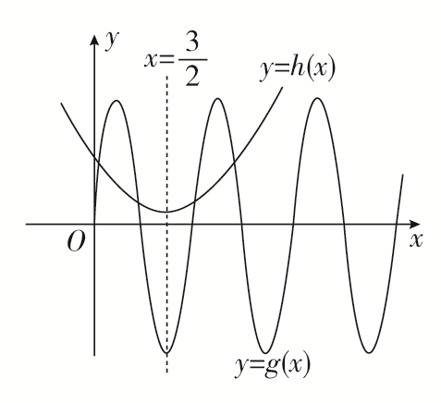
(3)已知函数f(x)对任意的x∈R，都有f($\frac{1}{2}$＋x)＝f($\frac{1}{2}$－x)，函数f(x＋1)是奇函数，当－$\frac{1}{2}$≤x≤$\frac{1}{2}$时，f(x)＝2x，则方程f(x)＝－$\frac{1}{2}$在区间[－3，5]内的所有根的和为________．
答案 4 解析 ∵函数f(x＋1)是奇函数，∴函数f(x＋1)的图象关于点(0，0)对称，把函数f(x＋1)的图象向右平移1个单位可得函数f(x)的图象，即函数f(x)的图象关于点(1，0)对称，则f(2－x)＝－f(x)．又∵f($\frac{1}{2}$＋x)＝f($\frac{1}{2}$－x)，∴f(1－x)＝f(x)，从而f(2－x)＝－f(1－x)，∴f(x＋1)＝－f(x)，即f(x＋2)＝－f(x＋1)＝f(x)，∴函数f(x)的周期为2，且图象关于直线x＝$\frac{1}{2}$对称．画出函数f(x)的图象如图所示．
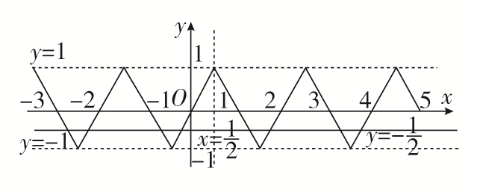
∴结合图象可得方程f(x)＝－$\frac{1}{2}$在区间[－3，5]内有8个根，且所有根之和为$\frac{1}{2}$×2×4＝4．
(4)已知定义在R上的函数f(x)满足：f(x)＝，且f(x＋2)＝f(x)，g(x)＝$\frac{2x＋5}{x＋2}$，则方程f(x)＝g(x)，在区间[－5，1]上的所有实根之和为( )
A．－5 B．－6 C．－7 D．－8
答案 C 解析 先做图观察实根的特点，在[－1，1)中，通过作图可发现f(x)在(－1，1)关于(0，2)中心对称，由f(x＋2)＝f(x)可得f(x)是周期为2的周期函数，则在下一个周期(－3，－1)中，f(x)关于(－2，2)中心对称，以此类推.从而做出f(x)的图像（此处要注意区间端点值在何处取到），再看g(x)图像，g(x)＝$\frac{2x＋5}{x＋2}$＝2＋$\frac{１}{x＋2}$，可视为将y＝$\frac{１}{x}$的图像向左平移2个单位后再向上平移2个单位，所以对称中心移至(－2，2)，刚好与f(x)对称中心重合，如图所示：可得共有3个交点x₁<x₂<x₃，其中x₂＝－3，x₁与x₃关于(－2，2)中心对称，所以有x₁＋x₃＝－4．所以x₁＋x₂＋x₃＝－7．
(5)定义在R上的偶函数f(x)满足f(x＋1)＝－f(x)，当x∈[0，1]时，f(x)＝－2x＋1，设函数g(x)＝$\left(\begin{matrix}\frac{1}{2}\end{matrix}\right)$^{|x－1|}(－1≤x≤3)，则函数f(x)与g(x)的图象所有交点的横坐标之和为( )
A．2 B．4 C．6 D．8
答案 B 解析 ∵f(x＋1)＝－f(x)，∴f(x＋2)＝－f(x＋1)＝f(x)，∴f(x)的周期为2．又f(x)为偶函数，∴f(1－x)＝f(x－1)＝f(x＋1)，故f(x)的图象关于直线x＝1对称．又g(x)＝$\left(\begin{matrix}\frac{1}{2}\end{matrix}\right)$^{|x－1|}(－1≤x≤3)的图象关于直线x＝1对称，作出f(x)和g(x)的图象如图所示．
由图象可知两函数图象在[－1，3]上共有4个交点，分别记从左到右各交点的横坐标为x₁，x₂，x₃，x₄，可知x＝x₁与x＝x₄，x＝x₂与x＝x₃分别关于x＝1对称，∴所有交点的横坐标之和为x₁＋x₂＋x₃＋x₄＝1×2×2＝4，故选B．
【对点训练】
1．函数f(x)＝$\left(\begin{matrix}\frac{1}{2}\end{matrix}\right)$$^{|x－1|}$＋2cosπx(－4≤x≤6)的所有零点之和为________．
1．答案 10 解析 可转化为两个函数y＝$\left(\begin{matrix}\frac{1}{2}\end{matrix}\right)$$^{|x－1|}$与y＝－2cos πx在[－4，6]上的交点的横坐标的和，因
为两个函数均关于x＝1对称，所以两个函数在x＝1两侧的交点对称，则每对对称点的横坐标的和为2，分别画出两个函数的图象易知两个函数在x＝1两侧分别有5个交点，所以5×2＝10．
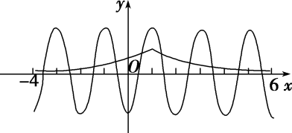
2．已知M是函数f(x)＝ex²－3x＋$\frac{13}{4}$－8cos$\left[\begin{matrix}π\left(\begin{matrix}\frac{1}{2}－x\end{matrix}\right)\end{matrix}\right]$在x∈(0，＋∞)上的所有零点之和，则M的值为( )
A．3 B．6 C．9 D．12
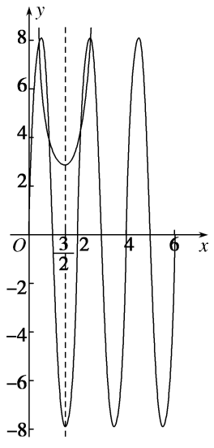
2．答案 B 解析 函数f(x)＝ex²－3x＋$\frac{13}{4}$－8cos$\left[\begin{matrix}π\left(\begin{matrix}\frac{1}{2}－x\end{matrix}\right)\end{matrix}\right]$在x∈(0，＋∞)上的所有零点之和，即ex²－3x
＋$\frac{13}{4}$＝8sinπx在(0，＋∞)上的所有实数根之和，即e$\left(\begin{matrix}x－\frac{3}{2}\end{matrix}\right)$²＋1＝8sinπx在(0，＋∞)上的所有实数根之和．令g(x)＝e$\left(\begin{matrix}x－\frac{3}{2}\end{matrix}\right)$²＋1，h(x)＝8sinπx，易知函数g(x)＝e$\left(\begin{matrix}x－\frac{3}{2}\end{matrix}\right)$²＋1的图象关于直线x＝$\frac{3}{2}$对称，函数h(x)＝8sinπx的图象也关于直线x＝$\frac{3}{2}$对称，作出两个函数的大致图象，如图所示．由图象知，两个函数的图象有4个交点，且4个交点的横坐标之和为6，故选B.
3．已知函数f(x)＝sinx－sin3x，x∈[0，2π]，则f(x)的所有零点之和等于( )
A．5π B．6π C．7π D．8π
3．答案 C 解析 f(x)＝sinx－sin3x＝sin(2x－x)－sin(2x＋x)＝－2cos 2xsin x，令f(x)＝0, 可得cos2x
＝0或sinx＝0，因为x∈[0，2π]，所以2x∈[0，4π]，由cos2x＝0可得2x＝$\frac{π}{2}$或2x＝$\frac{3π}{2}$或2x＝$\frac{5π}{2}$或2x＝$\frac{7π}{2}$，所以x＝$\frac{π}{4}$或x＝$\frac{3π}{4}$或x＝$\frac{5π}{4}$或x＝$\frac{7π}{4}$，由sinx＝0可得x＝0或x＝π或x＝2π，因为$\frac{π}{4}$＋$\frac{3π}{4}$＋$\frac{5π}{4}$＋$\frac{7π}{4}$＋0＋π＋2π＝7π，所以f(x)的所有零点之和等于7π，故选C．
4．已知函数f(x)＝$\frac{x－1}{x－2}$与g(x)＝1－sin πx，则函数F(x)＝f(x)－g(x)在区间[－2，6]上所有零点的和为( )
A．4 B．8 C．12 D．16
4．答案 D 解析 令F(x)＝f(x)－g(x)＝0，得f(x)＝g(x)，在同一平面直角坐标系中分别画出函数f(x)＝1
＋$\frac{1}{x－2}$与g(x)＝1－sin πx的图象，如图所示，又f(x)，g(x)的图象都关于点(2，1)对称，结合图象可知f(x)与g(x)的图象在[－2，6]上共有8个交点，交点的横坐标即F(x)＝f(x)－g(x)的零点，且这些交点关于直线x＝2成对出现，由对称性可得所有零点之和为4×2×2＝16，故选D.
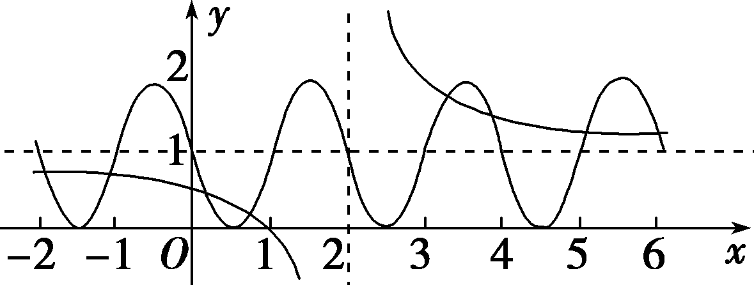
5．已知函数f(x)＝$\left(\begin{matrix}\frac{1}{2}\end{matrix}\right)$^{x}，g(x)＝x，记函数h(x)＝则函数F(x)＝h(x)＋x－5的所有
零点的和为________．
5．答案 5 解析 由题意知函数h(x)的图象如图所示，易知函数h(x)的图象关于直线y＝x对称，函数
F(x)所有零点的和就是函数y＝h(x)与函数y＝5－x图象交点横坐标的和，设图象交点的横坐标分别为x₁，x₂，因为两函数图象的交点关于直线y＝x对称，所以$\frac{x1＋x2}{2}$＝5－$\frac{x1＋x2}{2}$，所以x₁＋x₂＝5．
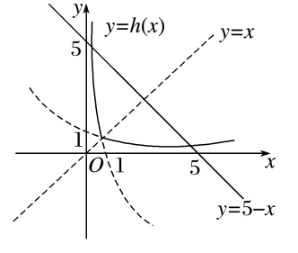
6．函数f(x)对一切实数x都满足f($\frac{1}{2}$＋x)＝f($\frac{1}{2}$－x)，并且方程f(x)＝0有三个实根，则这三个实根的和为
________．
6．答案 $\frac{3}{2}$ 解析 函数图象关于直线x＝$\frac{1}{2}$对称，方程f(x)＝0有三个实根时，一定有一个是$\frac{1}{2}$，另外两个关于直线x＝$\frac{1}{2}$对称，其和为1，故方程f(x)＝0的三个实根之和为$\frac{3}{2}$．
7．若y＝f(x)是定义在R上的函数，且满足：①f(x)是偶函数；②f(x＋2)是偶函数；③当0＜x≤2时，f(x)
＝log₂ ₀₁₉x，当x＝0时，f(x)＝0，则方程f(x)＝－2 019在区间(1，10)内的所有实数根之和为( )
A．0 B．10 C．12 D．24
7．答案 D 解析 由f(x＋2)是偶函数得f(x＋2)＝f(－x＋2)，则f(x)的图象关于x＝2对称．又因为f(x)
是偶函数，所以f(x)的图象关于x＝0对称，x＝2n(n∈Z)是函数f(x)的对称轴．因为当0＜x≤2时，f(x)＝log₂ ₀₁₉x，当x＝0时，f(x)＝0，所以在区间(1，10)内，方程f(x)＝－2 019有4个根，关于x＝4对称的两个根之和为8，关于x＝8对称的两个根之和为16，所以方程f(x)＝－2 019在区间(1，10)内的所有实数根之和为24．
8．定义在R上的奇函数f(x)，当x≥0时，f(x)＝则函数F(x)＝f(x)－$\frac{1}{π}$的所
有零点之和为________．
8．答案 $\frac{1}{1－2π}$ 解析 由题意知，当x<0时，f(x)＝作出函数f(x)的图
象如图所示，设函数y＝f(x)的图象与y＝$\frac{1}{π}$交点的横坐标从左到右依次为x₁，x₂，x₃，x₄，x₅，由图象的对称性可知，x₁＋x₂＝－6，x₄＋x₅＝6，x₁＋x₂＋x₄＋x₅＝0，令－$\frac{2x}{1－x}$＝$\frac{1}{π}$，解得x₃＝$\frac{1}{1－2π}$，所以函数F(x)＝f(x)－$\frac{1}{π}$的所有零点之和为$\frac{1}{1－2π}$．
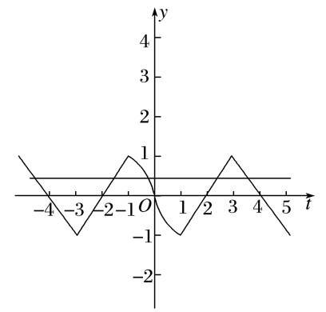
9．函数f(x)是定义在R上的奇函数，当x>0时，f(x)＝则函数g(x)＝xf(x)－1在[－6，
＋∞)上的所有零点之和为( )
A．8 B．32 C．$\frac{1}{2}$ D．0
9．答案 A 解析 令g(x)＝xf(x)－1＝0，则x≠0，所以函数g(x)的零点之和等价于函数y＝f(x)的图象和y
＝$\frac{1}{x}$的图象的交点的横坐标之和，分别作出x>0时，y＝f(x)和y＝$\frac{1}{x}$的大致图象，如图所示，
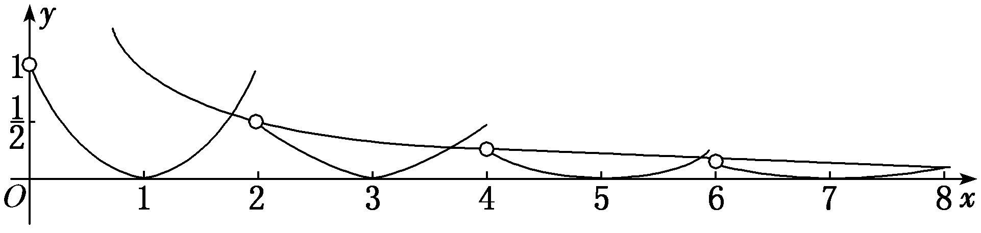
由于y＝f(x)和y＝$\frac{1}{x}$的图象都关于原点对称，因此函数g(x)在[－6,6]上的所有零点之和为0，而当x＝8时，f(x)＝$\frac{1}{8}$，即两函数的图象刚好有1个交点，且当x∈(8，＋∞)时，y＝$\frac{1}{x}$的图象都在y＝f(x)的图象的上方，因此g(x)在[－6，＋∞)上的所有零点之和为8．
10．已知函数y＝f(x＋1)－2是奇函数，g(x)＝$\frac{2x－1}{x－1}$，且f(x)与g(x)的图象的交点为(x₁，y₁)，(x₂，y₂)，…，
(x_{n}，y_{n})，则x₁＋x₂＋…＋x₆＋y₁＋y₂＋…＋y₆＝________．
10．答案 18 解析 因为函数y＝f(x＋1)－2为奇函数，所以函数f(x)的图象关于点(1，2)对称，g(x)＝$\frac{2x－1}{x－1}$
＝$\frac{1}{x－1}$＋2关于点(1，2)对称，所以两个函数图象的交点也关于点(1，2)对称，则(x₁＋x₂＋…＋x₆)＋(y₁＋y₂＋…＋y₆)＝2×3＋4×3＝18．
考点二 与零点相关的不等式问题
【方法总结】
与零点相关的不等式问题：可将零点问题转化成方程问题，进而通过构造函数将方程转化为两个图像交点问题，并作出函数图像．通过图像与交点位置确定参数和零点的取值范围．将相等的函数值设为t，从而用t可表示出x₁，x₂，﹍﹍，将关于x₁，x₂，﹍﹍的表达式转化为关于t的一元表达式，进而可求出范围或最值，从而解决问题．
【例题选讲】
[例2](1)设方程10^{x}＝|lg(－x)|的两根分别为x₁，x₂，则( )
A．x₁x₂<0 B．x₁x₂＝1 C．x₁x₂>1 D．0<x₁x₂<1
答案 D 解析 作出函数y＝10^{x}，y＝|lg(－x)|的图象，由图象可知，两个根一个小于－1，一个在(－1，0)之间，不妨设x₁<－1，－1<x₂<0，则10x₁＝lg(－x₁)，10x₂＝|lg(－x₂)|＝－lg(－x₂)．两式相减得：lg(－x₁)－(－lg(－x₂))＝lg(－x₁)＋lg(－x₂)＝lg(x₁x₂)＝10x₁－10x₂<0，即0<x₁x₂<1．
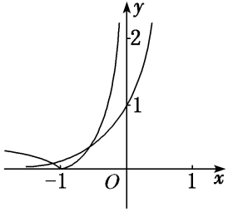
(2)设函数f(x)＝e^{x}＋2x－4，g(x)＝ln x＋2x²－5，若实数a，b分别是f(x)，g(x)的零点，则( )
A．g(a)＜0＜f(b) B．f(b)＜0＜g(a) C．0＜g(a)＜f(b) D．f(b)＜g(a)＜0
答案 A 解析 依题意，f(0)＝－3＜0，f(1)＝e－2＞0，且函数f(x)是增函数，因此函数f(x)的零点a∈(0，1)，g(1)＝－3＜0，g(2)＝ln 2＋3＞0，且函数g(x)在(0，＋∞)上是增函数，因此函数g(x)的零点b∈(1，2)，于是有f(b)＞f(1)＞0，g(a)＜g(1)＜0，g(a)＜0＜f(b)．故选A．
(3)已知函数f(x)＝2^{x}＋x，g(x)＝log₃x＋x，h(x)＝x－$\frac{1}{\sqrt{x}}$的零点依次为a，b，c，则( )
A．a＜b＜c B．c＜b＜a C．c＜a＜b D．b＜a＜c
答案 A 解析 在同一坐标系下分别画出函数y＝2^{x}，y＝log₃x，y＝－$\frac{1}{\sqrt{x}}$的图象，如图，观察它们与y＝－x的交点可知a＜b＜c．
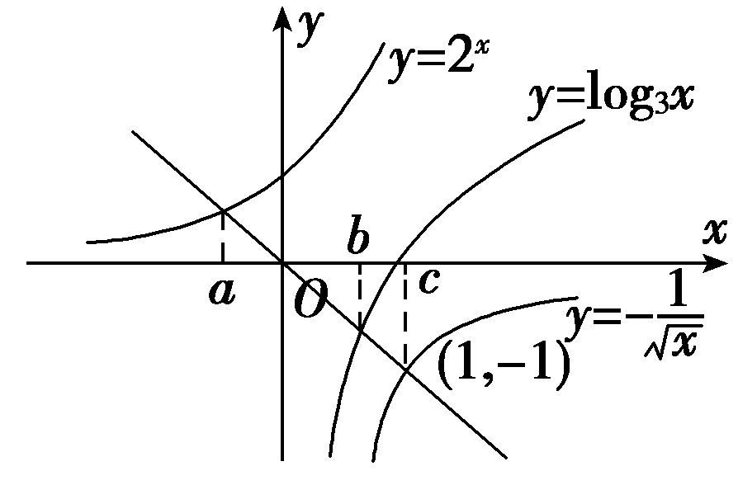
(4)已知函数f(x)＝|lnx|，若0<a<b，且f(a)＝f(b)，则a＋2b的取值范围是( )
A．(2$\sqrt{2}$，＋∞) B．[2$\sqrt{2}$，＋∞) C．(3，＋∞) D．[3，＋∞)
答案 D 解析 先做出f(x)的图像，通过图像可知，如果f(a)＝f(b)，则0<a<1<b，设f(a)＝f(b)＝t>0，即|lna|＝|lnb|＝t>0，由a，b范围可得，lna<0，lnb>0，从而a＝e^{－t}，b＝e^{t}，所以a＋2b＝e^{－t}＋2 e^{t}，而e^{t}>0，所以e^{－t}＋2 e^{t}∈(3，＋∞)．
注：此类问题如果f(x)图像易于作出，可先作图以便于观察函数特点．
本题有两个关键点，一个是引入辅助变量t，从而用t表示出a，b达到消元效果，但是要注意t是有范围的（通过数形结合y＝t需与y＝f(x)有两交点）；一个是通过图像判断出a，b的范围，从而去掉绝对值．
(5)已知函数f(x)＝$\frac{1}{2}$$\frac{1}{2}$$\frac{1}{2}$若存在x₁，x₂，当0≤x₁<x₂<2时，f(x₁)＝f(x₂)，则x₁f(x₂)－f(x₂)的取值范围为( )
A．(0，$\frac{2－3\sqrt{2}}{4}$) B．[－$\frac{9}{16}$，$\frac{2－3\sqrt{2}}{4}$) C．[－$\frac{9}{16}$，－$\frac{1}{2}$) D．[$\frac{2－3\sqrt{2}}{4}$，－$\frac{1}{2}$)
答案 C 解析 如图可知$\frac{\sqrt{2}－1}{2}$≤x₁<$\frac{1}{2}$，$\frac{1}{2}$≤x₂<1，所以x₁f(x₂)－f(x₂)＝(x₁－1)f(x₂)＝(x₁－1)f(x₁)＝(x₁－1)(x₁＋$\frac{1}{2}$)＝x₁²－$\frac{1}{2}$x₁－$\frac{1}{2}$．所以x₁f(x₂)－f(x₂)∈[－$\frac{9}{16}$，－$\frac{1}{2}$)．
(6)已知函数f(x)＝($\frac{π}{2}$)$\frac{x}{π}$若有三个不同的实数a，b，ｃ，使得f(a)＝f(b)＝f(c)，则a＋b＋c的取值范围是________．
答案 (2π，2021π) 解析 f(x)的图像可作，所以考虑作出f(x)的图像，不妨设a<b<c，由图像可得，f(a)＝f(b)∈(0，1)，a，b∈[0，π]，且关于x＝$\frac{π}{2}$轴对称，所以有$\frac{a＋b}{2}$＝$\frac{π}{2}$，即a＋b＝π，再观察c>π，且f(c)＝log₂₀₂₀$\frac{c}{π}$＝f(a)∈(0，1)，所以0<log₂₀₂₀$\frac{c}{π}$<1，即0<c<2020π，从而a＋b＋c＝π＋c∈(2π，2021π)．
注：本题抓住a，b关于x＝$\frac{π}{2}$对称是关键，从而可由对称求得a＋b＝π，使得所求式子只需考虑c的范围即可．
(7)已知函数f(x)＝若f(x)＝m有四个零点a，b，c，d，则abcd的取值范围是________．
答案 (10，12) 解析 作出函数f(x)的图象，不妨设a<b<c<d，则－log₂a＝log₂b，∴ab＝1．又根据二次函数的对称性，可知c＋d＝7，∴cd＝c(7－c)＝7c－c²(2<c<3)，∴10<cd<12，∴abcd的取值范围是(10，12)．
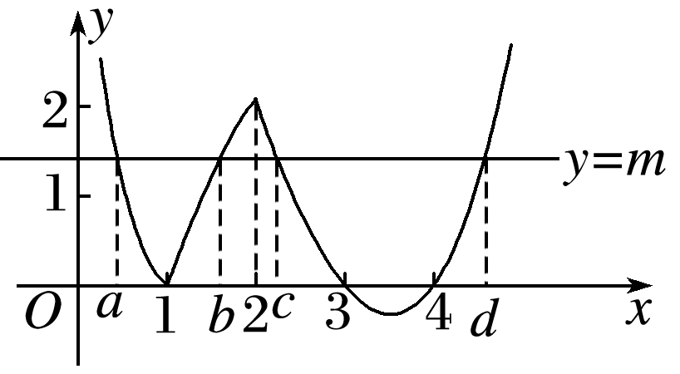
(8)已知函数f(x)＝若方程f(x)＝m(m∈R)有四个不同的实根x₁，x₂，x₃，x₄，且满足x₁<x₂<x₃<x₄，则()()的取值范围是( )
A．(0，4] B．(0，3) C．(3，4] D．(1，3)
答案 B 解析 如图，作出函数f(x)的图象，显然，A(3，1)，又当0<x≤3时，f(x)≥0，因为方程f(x)＝m有四个不同的实根，所以0<m<1．由f(x₁)＝f(x₂)可得，|log₃x₁|＝|log₃x₂|，又因为0<x₁<1<x₂，所以log₃x₁＋log₃x₂＝0，解得x₁x₂＝1．因为函数y＝$\frac{1}{3}$x²－$\frac{10}{3}$x＋8的图象的对称轴为x＝5，
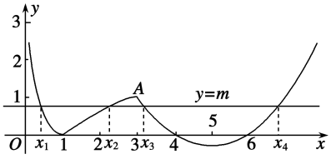
故由f(x₃)＝f(x₄)可得x₃＋x₄＝10．故()()＝(x₃－3)(x₄－3)＝(x₃－3)(7－x₃)＝－x＋10x₃－21＝－(x₃－5)²＋4．记g(t)＝－(t－5)²＋4，由0<m<1，即0<$\frac{1}{3}$x²－$\frac{10}{3}$x＋8<1，解得3<x<4或6<x<7．又x₃<x₄，所以3<x₃<4，又g(t)＝－(t－5)²＋4在(3，4)上单调递增，所以当3<t<4时，g(3)<g(t)<g(4)，即g(t)∈(0，3)．
【对点训练】
11．若函数f(x)＝|log_{a}x|－2^{－x}(a>0且a≠1)的两个零点是m，n，则( )
A．mn＝1 B．mn>1 C．0<mn<1 D．以上都不对
11．答案 C 解析 由题设可得|log_{a}x|＝$\left(\begin{matrix}\frac{1}{2}\end{matrix}\right)$^{x}，不妨设a>1，m<n，画出函数y＝|log_{a}x|，y＝$\left(\begin{matrix}\frac{1}{2}\end{matrix}\right)$^{x}的图象如
图所示，结合图象可知0<m<1，n>1，且－log_{a}m＝$\left(\begin{matrix}\frac{1}{2}\end{matrix}\right)$^{m}，log_{a}n＝$\left(\begin{matrix}\frac{1}{2}\end{matrix}\right)$^{n}，以上两式两边相减可得log_{a}(mn)＝$\left(\begin{matrix}\frac{1}{2}\end{matrix}\right)$^{n}－$\left(\begin{matrix}\frac{1}{2}\end{matrix}\right)$^{m}<0，所以0<mn<1，故选C．
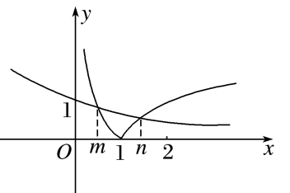
12．已知函数f(x)＝|log₃(x－1)|－($\frac{1}{3}$)^{x}－1有两个不同的零点x₁，x₂，则( )
A．x₁x₂<1 B．x₁x₂＝x₁＋x₂ C．x₁x₂>x₁＋x₂ D．x₁x₂<x₁＋x₂
12．答案 D 解析 可将零点化为方程|log₃(x－1)|＝($\frac{1}{3}$)^{x}＋1的根，进而转化为g(x)＝|log₃(x－1)|与h(x)＝
($\frac{1}{3}$)^{x}＋1的交点，作出图像可得1<x₁<2<x₂，进而可将|log₃(x－1)|＝($\frac{1}{3}$)^{x}＋1中的绝对值去掉得，－log₃(x₁－1)＝($\frac{1}{3}$)^{x}₁＋1，－log₃(x₂－1)＝($\frac{1}{3}$)^{x}₂＋1，观察选项涉及x₁x₂，x₁＋x₂，故将②①可得log₃[(x₁－1) (x₂－1)]＝($\frac{1}{3}$)^{x}₁－($\frac{1}{3}$)^{x}₂，而y＝($\frac{1}{3}$)^{x}为减函数，且x₂> x₁，从而log₃[(x₁－1) (x₂－1)]<0，(x₁－1) (x₂－1)<1，x₁x₂<x₁＋x₂．
13．已知e是自然对数的底数，函数f(x)＝e^{x}＋x－2的零点为a，函数g(x)＝ln x＋x－2的零点为b，则下
列不等式成立的是( )
A．f(a)＜f(1)＜f(b) B．f(a)＜f(b)＜f(1) C．f(1)＜f(a)＜f(b) D．f(b)＜f(1)＜f(a)
13．答案 A 解析 函数f(x)，g(x)均为定义域上的单调递增函数，且f(0)＝－1＜0，f(1)＝e－1＞0，g(1)
＝－1＜0，g(e)＝e－1＞0，所以a∈(0，1)，b∈(1，e)，即a＜1＜b，所以f(a)＜f(1)＜f(b)．
14．已知函数f(x)＝2^{x}＋x，g(x)＝x－log$_{\frac{1}{2}}$x，h(x)＝log₂x－$\sqrt{x}$的零点分别为x₁，x₂，x₃，则x₁，x₂，x₃的大
小关系是( )
A．x₁＞x₂＞x₃ B．x₂＞x₁＞x₃ C．x₁＞x₃＞x₂ D．x₃＞x₂＞x₁
14．答案 D 解析 由f(x)＝2^{x}＋x＝0，g(x)＝x－log$_{\frac{1}{2}}$x＝0，h(x)＝log₂x－$\sqrt{x}$＝0得2^{x}＝－x，x＝log$_{\frac{1}{2}}$x，
log₂x＝$\sqrt{x}$．在坐标系中分别作出y＝2^{x}，y＝－x；y＝x，y＝log$_{\frac{1}{2}}$x；y＝log₂x，y＝$\sqrt{x}$的图象，由图象可知－1＜x₁＜0，0＜x₂＜1，x₃＞1，所以x₃＞x₂＞x₁．
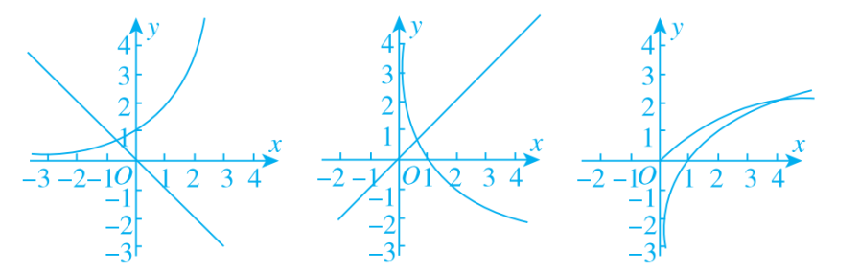
15．已知f(x)＝|ln(x＋1)|，若f(a)＝f(b)(a<b)，则( )
A．a＋b>0 B．a＋b>1 C．2a＋b>0 D．2a＋b>1
15．答案 A 解析 作出函数f(x)＝|ln(x＋1)|的图象如图所示，由f(a)＝f(b)(a<b)，得－ln(a＋1)＝ln(b＋
1)，即ab＋a＋b＝0，所以0＝ab＋a＋b<$\frac{(a＋b)2}{4}$＋a＋b，即(a＋b)(a＋b＋4)>0，又易知－1<a<0，b>0.所以a＋b＋4>0，所以a＋b>0．故选A．
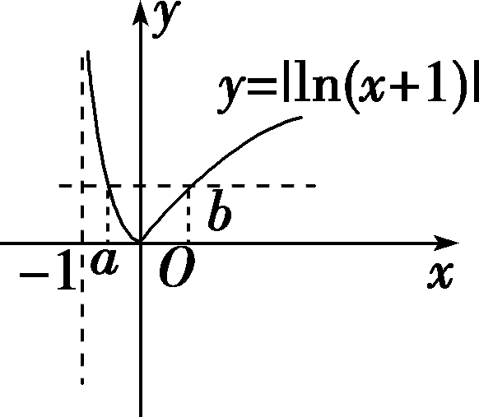
16．已知函数f(x)＝(a>0，a≠1)，若x₁≠x₂，且f(x₁)＝f(x₂)，则x₁＋x₂的值( )
A．恒小于2 B．恒大于2 C．恒等于2 D．与a相关
16．分析 观察到当－1<x<1时，f(x)为单调函数，且1<x<3时，f(x)的图像相当于作－1<x<1时关于x＝1
对称的图像再进行上下平移，所以也为单调函数．由此可得f(x₁)＝f(x₂)时，x₁，x₂必在两段上．设x₁<x₂，可得－1<x₁<1<x₂<3，考虑使用代换法设f(x₁)＝f(x₂)＝t，从而将x₁，x₂均用a，t表示，再判断x₁＋x₂与2的大小即可．
答案 B 解析 设f(x₁)＝f(x₂)＝t，不妨设－1<x₁<1<x₂<3，则－1<2－x₂<1，所以log_{a}(x₁＋1)＝t，x₁＝a^{t}－1，log_{a}(3－x₂)＋a－1＝t，x₂＝3－a^{t＋1－a}，所以x₁＋x₂＝2＋a^{t}－a^{t＋1－a}，若0<a<1，则y＝a^{x}为减函数，且t<t＋1－a，a^{t}> a^{t＋1－a}，所以x₁＋x₂＞2．若a＞1，则y＝a^{x}为增函数，且t＞t＋1－a，a^{t}> a^{t＋1－a}，所以x₁＋x₂＞2．所以x₁＋x₂的值恒大于2．
17．已知函数f(x)＝设a，b，c是三个不相等的实数，且满足f(a)＝f(b)＝f(c)，则abc
的取值范围为________．
17．答案 (16，36) 解析 作出f(x)的图象如图，
当x>4时，由f(x)＝3－$\sqrt{x}$＝0，得$\sqrt{x}$＝3，得x＝9，若a，b，c互不相等，不妨设a<b<c，因为f(a)＝f(b)＝f(c)，所以由图象可知0<a<2<b<4<c<9，由f(a)＝f(b)，得1－log₂a＝log₂b－1，即log₂a＋log₂b＝2，即log₂(ab)＝2，则ab＝4，所以abc＝4c，因为4<c<9，所以16<4c<36，即16<abc<36，所以abc的取值范围是(16，36)．
18．已知函数f(x)＝$\frac{π}{4}$若存在实数x₁，x₂，x₃，x₄，满足x₁<x₂<x₃<x₄，且f(x₁)＝f(x₂)＝
f(x₃)＝f(x₄)，则()()的取值范围是( )
A．(4，16) B．(0，12) C．(9，21) D．(15，25)
18．答案 B 解析 不妨设f(x₁)＝f(x₂)＝f(x₃)＝f(x₄)＝a，作出f(x)的图像，y＝a与y＝f(x)有四个不同交点，
则a∈(0，1)，且x₁<1<x₂．x₃，x₄关于x＝6对称．所以有－log₂x₁＝log₂x₂，即x₁x₂＝1且x₃＋x₄＝12即()()＝x₃x₄－20，因为x₃＋x₄＝12，所以x₃＝12－x₄，所以()()＝x₄(12－x₄)－20，x₄∈(8，10)，所以()()的范围为(0，12)．
19．设x₁，x₂分别是函数f(x)＝x－a^{－x}和g(x)＝xlog_{a}x－1的零点(其中a>1)，则x₁＋4x₂的取值范围是_____．
19．答案 (5，＋∞) 解析 f(x)＝x－a^{－x}的零点x₁是方程x＝a^{－x}，即$\frac{1}{x}$＝a^{x}的解，g(x)＝xlog_{a}x－1的零点
x₂是方程xlog_{a}x－1＝0，即$\frac{1}{x}$＝log_{a}x的解，即x₁，x₂是y＝a^{x}与y＝log_{a}x与y＝$\frac{1}{x}$交点A，B的横坐标，可得0<x₁<1，x₂>1，∵y＝a^{x}的图象与y＝log_{a}x关于y＝x对称，y＝$\frac{1}{x}$的图象也关于y＝x对称，∴A，B关于y＝x对称，设A$\left(\begin{matrix}x1，\frac{1}{x1}\end{matrix}\right)$，B$\left(\begin{matrix}x2，\frac{1}{x2}\end{matrix}\right)$，∴A关于y＝x的对称点A′$\left(\begin{matrix}\frac{1}{x1}，x1\end{matrix}\right)$与B重合，$\frac{1}{x2}$＝x₁，即x₂x₁＝1，x₁＋4x₂＝x₁＋x₂＋3x₂>2$\sqrt{x1x2}$＋3x₂>2＋3＝5，x₁＋4x₂的取值范围是(5，＋∞)．
20．已知f(x)＝若方程f(x)＝a有四个不同的解x₁<x₂<x₃<x₄，则x₁＋x₂＋$\frac{1}{x3}$＋$\frac{1}{x4}$的取值范围
是( )
A．[0，$\frac{1}{2}$) B．(0，$\frac{1}{2}$] C．[0，$\frac{1}{2}$] D．[0，1)
20．答案 B 解析 作出f(x)的图像可知若f(x)＝a有四个不同的解，则a∈(0，1]，且在这四个根中，x₁，
x₂，关于直线x＝－1对称，所以x₁＋x₂＝－2，x₃<1<x₄，所以a＝－log₂x₃＝log₂x₄，即x₃＝($\frac{1}{2}$)ª，x₄＝2ª，所以g(a)＝x₁＋x₂＋$\frac{1}{x3}$＋$\frac{1}{x4}$＝－2＋2ª＋($\frac{1}{2}$)ª，由a∈(0，1]，可得g(a)的范围是(0，$\frac{1}{2}$]．

